**Z:\LOCAL JEUNES\A.L.S.H\Logo\Logos 2015\logo V3 - Copie.tif**

**Programme d’Activités**

**D’Octobre**

**Mercredi 07 Octobre**

**ATELIER « LJB »**

**Brico Déco**

**BOIS**

**PEINTURE**

**PYROGRAVURE**

**&**

**ATELIER DESSINS MAGIQUE**

**JEUX**

**Mercredi 14 Octobre**

**SORTIE CINEMA**

**D’AUTOMNE**



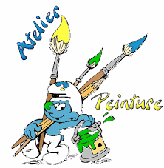

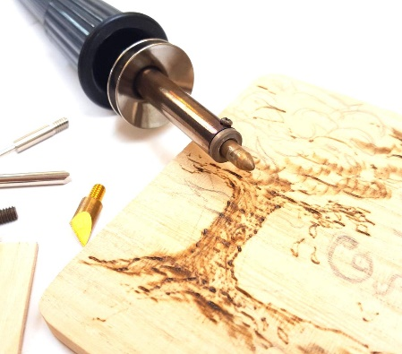



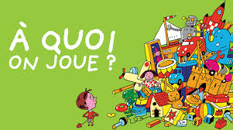

**L’accueil de loisirs, c’est aussi …**

**Se retrouver entre copains**

**Se détendre**

**Faire un ping-pong, un babyfoot, jeux de société…**

**Prendre un goûter …**

Programme d’animation évolutif et modifiable selon la volonté des jeunes…

**Et si tu as d’autres idées,**

**n’hésites pas à venir nous les donner …**